**Aspectos físicos da Zona da Mata II - Unidades Geomorfológicas**

Um estuário é a parte de um rio que se encontra em contato com o mar. Por esta razão, um estuário sofre a influência das marés e possui tipicamente água salobra. Do ponto de vista da ecologia e da oceanografia, um estuário é uma região semi-fechada do oceano influenciada pelas descargas de água doce de terra, quer seja um ou mais rios, ou apenas da drenagem do continente.

Há várias formas de estuários, determinadas não só pela geomorfologia da costa, mas também pelas características do(s) rio(s) e das massas de água oceânicas que ali se encontram. Uma destas formas é o rio.

Um aspecto muito importante é que, devido aos nutrientes que as águas de terra transportam, um estuário é geralmente uma região com elevada produtividade biológica. No entanto, devido a ser uma região semi-fechada, sofre particularmente os efeitos da poluição e pode transformar-se num deserto biológico.

Na Paraíba, destaca-se os estuários do Rio Paraíba (Figura 5), destacam-se os estuários do Rio Paraíba, do Rio Mamanguape e do Rio Gramame, como os mais extensos. Quando o fluxo de água doce é muito pequeno e estreito (riachos), as desembocaduras são chamadas de “maceiós”. Ao contrário dos estuários, os “maceiós” perdem temporariamente seu contato direto com o mar (RODRIGUEZ, 2002, p.28).

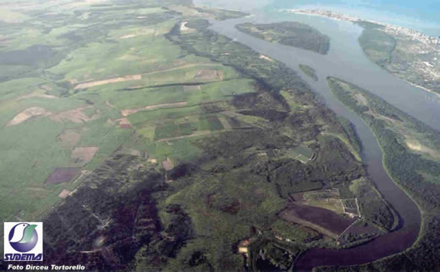

Figura 5: Estuário do Rio Paraíba

Fonte: http://www.sudema.pb.gov.br acesso em 07/06/2011

Dentro do mar, numa distância média da costa de 1 km, aparecem, de forma descontínua, os recifes, que podem ser coralíneos (formados por corais) como os que aparecem no Bessa e em Manaíra, por exemplo, e areníticos, em Barra de Mamanguape, Baía da Traição, etc., que são constituídos por areias consolidadas há bastante tempo.

Em quase todas as praias do litoral sul, percebem-se altos paredões escapados, quase verticais, cuja base está sempre recebendo o impacto da água marinha, através do movimento das marés. São as vertentes orientais do Baixo Planalto Costeiro, que erodidas na base por ação das ondas, vão desmoronando em blocos, formando as falésias vivas, como as da Ponta de Cabo Branco (Figura 6), de Jacumã, de Gramame, de Tabatinga, etc. (RODRIGUEZ, 2002, p.28).



No litoral norte, o planalto bem afastado da linha do mar não recebe mais a ação deste, constituíndo as “falésias mortas”, ou seja, escapadas que foram modeladas pela erosão marinha em perídos passados o nível dos oceanos era mais elevados que o atual.

O Baixo Planalto é um pacote sedimentar que foi depositado entre o fim do do Terciário e o início do Quarternário, a partir da erosão do Maciço da Borborema. Essa superfície se apresenta quase horizontal, “Tabular”, daí a denominação de Tabuleiros, que se apresenta inclinada de oeste para leste, estendendo-se de norte a sul por toda a faixa do litoral (RODRIGUEZ, 2002, p.29).

**Referências**

RODRIGUEZ, Janete Lins. Atlas Escolar da Paraíba. João Pessoa: GRAFSET, 2002.

Disponível em <http://www.infoescola.com/geografia/zona-da-mata>. Acesso em 02/06/2011

Disponível em <http://www.suapesquisa.com/.../regiao_nordeste>. Acesso em 02/06/2011

Disponível em <http://upload.wikimedia.org/wikipedia/commons/thumb/c/c7/Cabedelo-Foto_Aerea.jpg/300px-Cabedelo-Foto_Aerea.jpg>. Acesso em 07/02/2011

Disponível em <http://www.sudema.pb.gov.br/geoprocessamento/fotos_aereas/panoramicas/estuario_rir_paraiba/images/03_jpg.jpg>. Acesso em 07/02/2011